Kde se vzalo dnešní jméno Semanín? Jaká je jeho historie a jak se měnila jeho podoba v běhu věků?

Semanín je dnešní oficiální pojmenování. Do odsunu Němců po válce, tedy do doby, než se několikasetleté soužití obou národností zpřetrhalo, se souběžně používal německý název Schirmdorf. Dodnes si potomci odsunutých Semaníňáků říkají Schirmdorfer – česky Semaníňáci.

Význam slova Schirmdorf lze snadno přeložit. Schirm znamená ochranu. Nesprávně se překládá jako deštník, to proto, že dnes běžně známé slovíčko v němčině je Regenschirm, deštník. Regen znamená déšť, schirm ochrana. Tedy ochrana před deštěm = deštník. Ovšem schirm znamená obecně ochranu, nikoliv pouze před deštěm.
Dorf je německy vesnice. Doslovně česky Ochranná ves, Ochranov.

Původ názvu Schirmdorf (čti širmdorf) se donedávna vykládal zajímavě: údajně pocházel od slova Schirmer, což v místním nářečí označovalo střepy, které se spisovně německy ovšem řeknou Scherber. Myšleny jsou střepy hrnčířské, neboť hrnčířina byla před postavením železnice významnou obživou pro mnohé Semaníňáky. V 16. století byl hrnčířský cech silnou obecní organizací. „Střepy“ v názvu měly odrážet posměšek třebovských hrnčířů, jejichž hlíněné výrobky byly údajně lepší, zatímco semanínské – sprosté střepy. Alespoň takovouto představu o původu jména měli Semaníňáci ještě za první republiky.

Se semanínskými „střepy“ to však nebude tak jednoduché. Velká část obce se hrnčířinou i prostým prodejem kvalitní hrnčířské hlíny živila. „Střepy“ by asi těžko obec uživily – nebyly by prodejné. Vývoj jména Schirmdorf lze naštěstí sledovat dále do historie. V roce 1398 se obec píše jako Sermersdorf (uillam Zirmeri 1347 (CM. VII 735), Sermerzdorf 1398 (CM. XII 483), v doslovném českém překladu i přepisu výslovnosti: Zermrova ves. V roce 1347, při dělení statků mezi litomyšlským biskupem a kapitulou, se píše latinsky jako villa Zirmeri, ves Zirmerova, což je mimochodem první záznam o Semanínu v historii. Sermer nebo Sirmer (pozor - v němčině se S na začátku slova vyslovuje jako Z) bylo nejspíše jméno takzvaného lokátora – organizačního zakladatele středověkých kolonizačních vsí, kterého pán daného kraje založením vsi pověřil. Zpravidla ho i nadal různými odměnami – například svobodnou rychtou, tedy statkem s funkcí a právy rychtáře, něco jako dnešního starosty, zástupce vrchnosti v obci. Též zodpovědného např. za peněžní a materiální odvody obce, odsloužení roboty na panském a podobně. Národnostně šlo v našem území nejspíše o Němce, byť obyvateli vesnic mohly být obě národnosti. Mnoho obcí v okolí má obdobně vzniklá jména: Rudolfsdorf – Rudoltice založené lokátorem Rudolfem, Michelsdorf – Ostrov s lokátorem Michaelem, Herwigsdorf, villa Hervici – Helvíkov s lokátorem Herwigem a tak dále. Nakonec Thomigsdorf – Damníkov, který je v roce 1304 psán jako Tamichsdorf a 1394 jako Damykov. Usuzuje se tedy na lokátora „Damíka“ (v němčině se nářečně D vyslovuje jako T), ovšem pro slovanský typ jména spíše na Čecha, případně Lužického Srba (z Lužice noví kolonisté často pocházeli, slovanská populace se v okolí Budyšína – Bauzen – udržela dodnes).
Při usuzování na vznik jména obce od lokátora je nutné též sledovat historický vývoj názvu. Kupříkladu Skuhrov je ve 13. století (obě zbraslavské donace = listiny, kdy bylo lanšperské panství darováno klášteru na Zbraslavi) uváděn jako Schurowa a Skurow. Teprve v roce 1358 je v papežském potvrzení rozdělení majetků mezi litomyšlským biskupstvím a tzv. kapitulou – sborem biskupových „přísedících“ se samostatnou ekonomikou – jmenován Skuhrow jako Raclabsdorf, (později novodobě Rathsdorf). Jistě tedy v té době existoval nějaký Radslav či Vratislav, navíc obdobně jako u Damníkova může jít spíše o české jméno, než německé. Nicméně se toto jméno objevuje až druhotně, nejspíše s posílením německého etnika v obci a místo o lokátora může jít třeba o pozdějšího rychtáře.
Pro českého čtenáře je vhodné ještě upozornit na německé gramatické pravidlo, totiž přivlastňovací koncovka -s- (Sermer-s-dorf) má stejný význam jako české –ova- („Sermer-ova ves“).
Jméno Sermer se vyskytuje údajně v historii obce Čisté u Litomyšle ?lze to ověřit, v jakém přesném tvaru?, odkud Semanínský lokátor pocházet klidně mohl, neboť celý kraj s oběmi obcemi patřil vždy k litomyšlskému panství. Navíc kolonizace okolí Semanína následovala až po osídlení území podél Loučné, kde Čistá leží, kdy zkušení lidé odtamtud byli posíláni na osídlování hlouběji do „divočiny“.

Název Semanín v české podobě se poprvé objevuje v zápise litomyšlské městské knihy v roce 1490. Tady však již vysvětlení významu jména bohužel není žádné. Křivohlávek uvádí od osobního jména Semaňa – odkud čerpá? Alespoň však víme, že v tuto dobu už muselo v Semaníně žít i české etnikum.

Kdo zkoumá vývoj původních názvů rovněž musí počítat s komolením mezi němčinou a češtinou, ale též mezi nářečími. Novodobý Schirmdorf vlastně vesničané vyslovovali spíše jako „šimdof“. Komolí se samozřejmě i v rámci jediného jazyka. Ústí se souběžně německy nazývalo Wilhelmswerd, doslovně Vilémův ostroh, snad na počest Viléma z Drnholce, jehož rod má největší zásluhy na osídlení historického Lanšperska. Později se však název zkomolil na Wildenschwert – „divoký meč“. Změnilo se pouze několik písmen, ovšem význam je zcela jiný.

Další chaos do názvoslovného výkladu vnášejí takzvané Fabriciovy mapy Moravy, vydávané v 16. století. Část Českotřebovska je tam zachycena rovněž a Semanín kupodivu také. Ovšem tentokrát ve formě Semainken nebo Semainkendorf. Bohužel je o Fabriciovi známo, že sice své mapy tvořil dle podkladů ze 14. – 13. století, ovšem jména často komolil. Vsadit na autentičnost tehdejší podoby názvu tedy nemůžeme. Zarážející ovšem je, že rodilí Třebováci dodnes Semanínu říkají „Semajn“.

Nejpodivnější však je to, že se Semanín na středověkých mapách vůbec objevuje. Byl jistě i tehdy malou vsí a mnohá významnější města na tehdejších mapách scházejí. Vysvětlení se nabízí dvoje. Jednak se z tehdy významné Litomyšle cestovalo do též významného Lanškrouna, obě města byla sídelními městy svých panství. Česká Třebová (kudy se jezdí dnes) v té době patrně významu Lanškrouna nedosahovala. Z Lanškrouna se mohlo pokračovat po zemské stezce přes Mladkov až do Kladska na polské straně, které k Zemím koruny české tenkrát patřilo. Nejvhodnější cesta do Lanškrouna musela vést právě přes Semanín. Ten mohl být významnou formanskou zastávkou – na konci takzvaného litomyšlského klášterního území, po překonání nejhoršího kopce na cestě, ovšem pořád schůdnějšího, než přes Zhoř a Kohout a s oklikou přes Třebovou. Navíc povoz s krávami, pěší i samostatní jezdci na koni museli upřednostňovat raději prudší kopec než trasu mírnější ale delší.

Druhé vysvětlení je krkolomější, za to senzačnější. Kartograf a též matematik, lékař a v duchu tehdejší doby všestranný učenec Pavel Fabricius působil na Vídeňském Habsburském dvoře, žil v letech 1519 - 1589. V tu dobu zemřel český král Ludvík II. Jagelonský a po něm nastoupil vládu v Praze Fridrich Habsburský - v roce 1526. To ovšem v Praze působila postava z dějin Semanína největší - astrolog a učenec, mistr Karlova učení, Mikuláš Šud, psaný: ze Semanína (1490-1558). Oba matematici, astrologové, vyhlášené osobnosti tehdejší doby. Mohli se vůbec nepoznat? Nemohl Fabricius do svých map poměrně nicotný Semanín zakreslit ze známosti či z úcty k Šudovi?

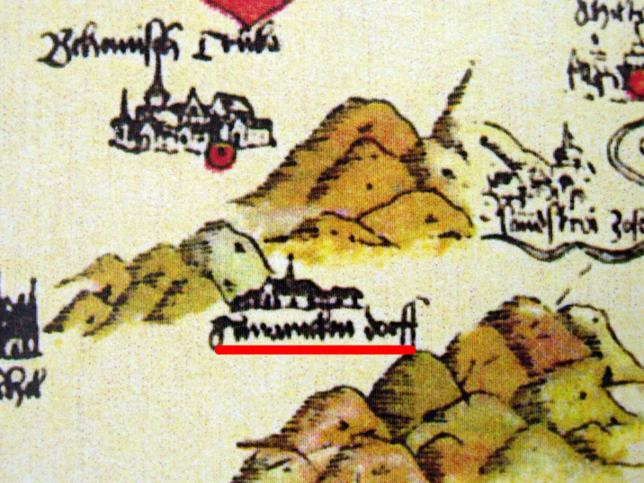

Jedna z Fabriciových map. Kolem Semanína je znázorněn terén, vlastní symbol obce je vyjádřen
konkrétním tvarem staveb, který však nejspíše nezobrazuje skutečnou podobu. Na tomto výtisku název
není čitelný, ale existují i čitelné. Výtisk je vybrán kvůli barevnosti a „domečkovým“ symbolům.

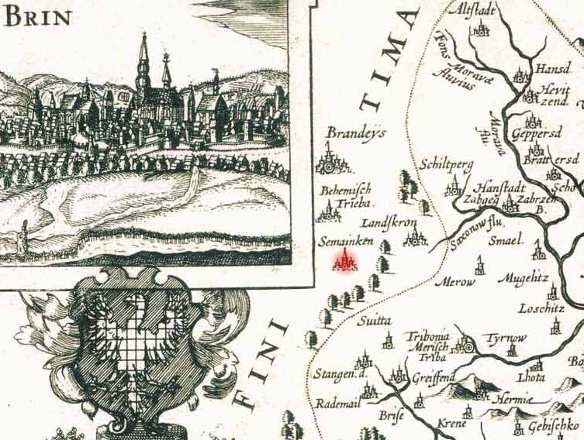

Další z Fabriciových map Moravy. Semanín je označen červeně. Četnost a odlišnost Fabriciových map
nás nesmí mást. Jedny mědirytové desky – předlohy map mu nejprve někdo ukradl. Musel zhotovit druhé. Dále existovalo více měřítek. Vydávání map bylo výnosné podnikání. Vyhlášeni tím byli holandští knihtiskaři, kteří předlohy map z různých zemí po celý středověk a později skupovali a vydávali ucelené atlasy pro celý svět. Tisky se proto i různě falšovaly a vydávaly bez vědomí autora. Po Fabriciovi mapy Moravy v mnohém opravil Jan Amos Komenský. Měl rovněž vazby na holandské knihtiskaře. Ale protože všichni vydavatelé atlasů nemohli mít žádanější Komenského originály, vypomohli si: vydávali dále zastaralé Fabriciovy předlohy, na kterých zfalšovali podpis Komenského .... Pro úplnost: na Komenského mapách už Semanín zakreslen není.

obě mapy: © Městské muzeum Přerov

Prameny:

- http://www.zwittau.de/orte/schirmdorf/schirmdorf.htm
- Jan Křivohlávek: Znaky, vlajky, pečeti a správní vývoj obcí, Ústí n. Orl. 2005
- Fr. Musil: Osídlování Poorlicka v době předhusitské, Ústí nad orlicí 2002
- Náš kraj č. 5 - březen 1930 / přetisk v Českotřebovském zpravodaji 2/ 1999
- Štěpán Gilar v Toulky minulostí českotřebovska 1, Česká Třebová 2000

